**交出履职答卷，踏上新的征程！**

**一图读懂北京市人大常委会工作报告**

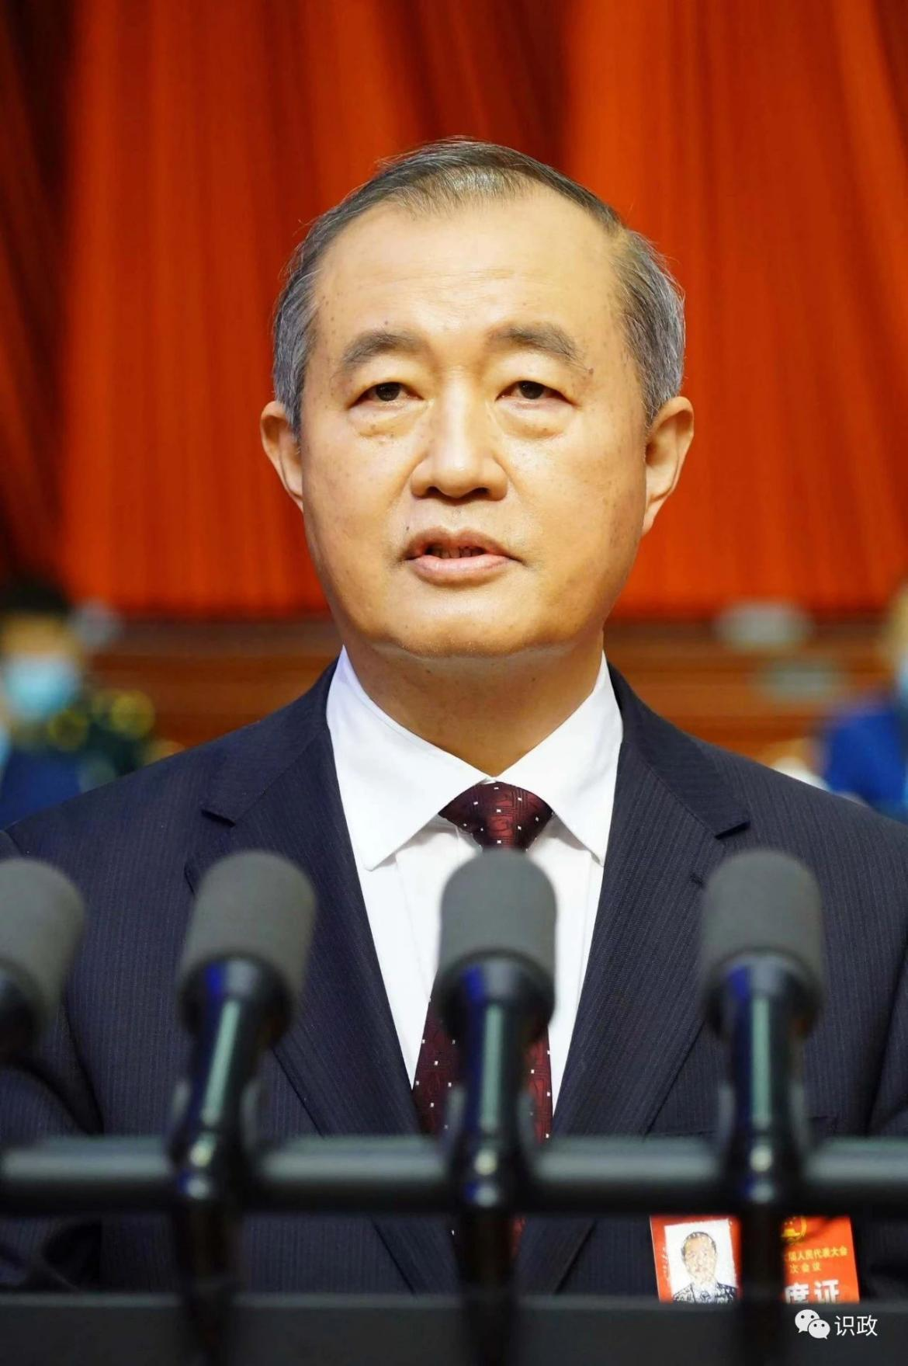

1月17日上午，北京市第十六届人民代表大会第一次会议举行第二次全体会议。市十五届人大常委会主任李伟受市人大常委会委托，向大会报告了常委会过去五年的主要工作，并就新一年市人大常委会工作提出建议。

五年来，市十五届人大常委会深入贯彻落实习近平总书记重要指示，催生了观念和工作路径的转变；以全国人大常委会为标杆，始终在宪法法律范围内高标准履职行权；落实市第十二次、第十三次党代会，市委人大工作会议和市委各项决策要求，围绕中心大局，确保党委部署到哪里，人大工作就跟进到哪里；着眼人民群众需求和期待，发挥根本政治制度优势，让人民的声音被听见、人民的权利有保障、人民的意愿能落实。

2023年，市人大常委会拟审议乡村振兴、建筑绿色发展、未成年人保护、国际科技创新中心建设等法规草案。

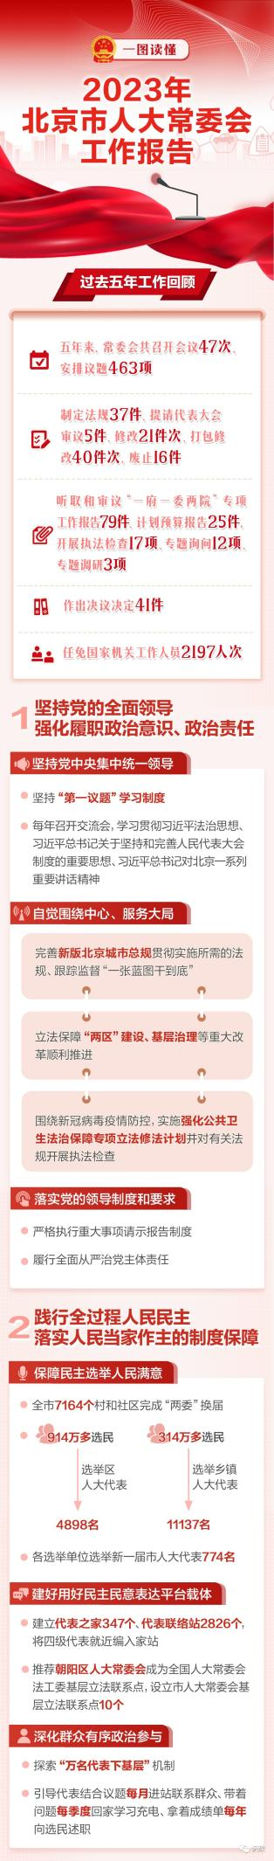

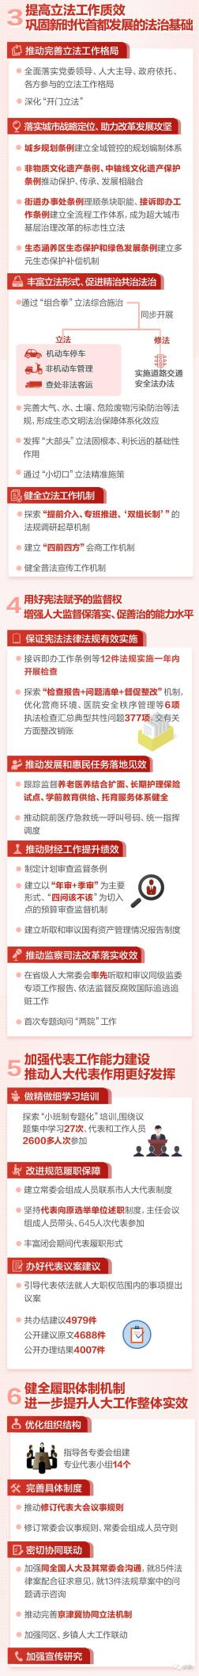

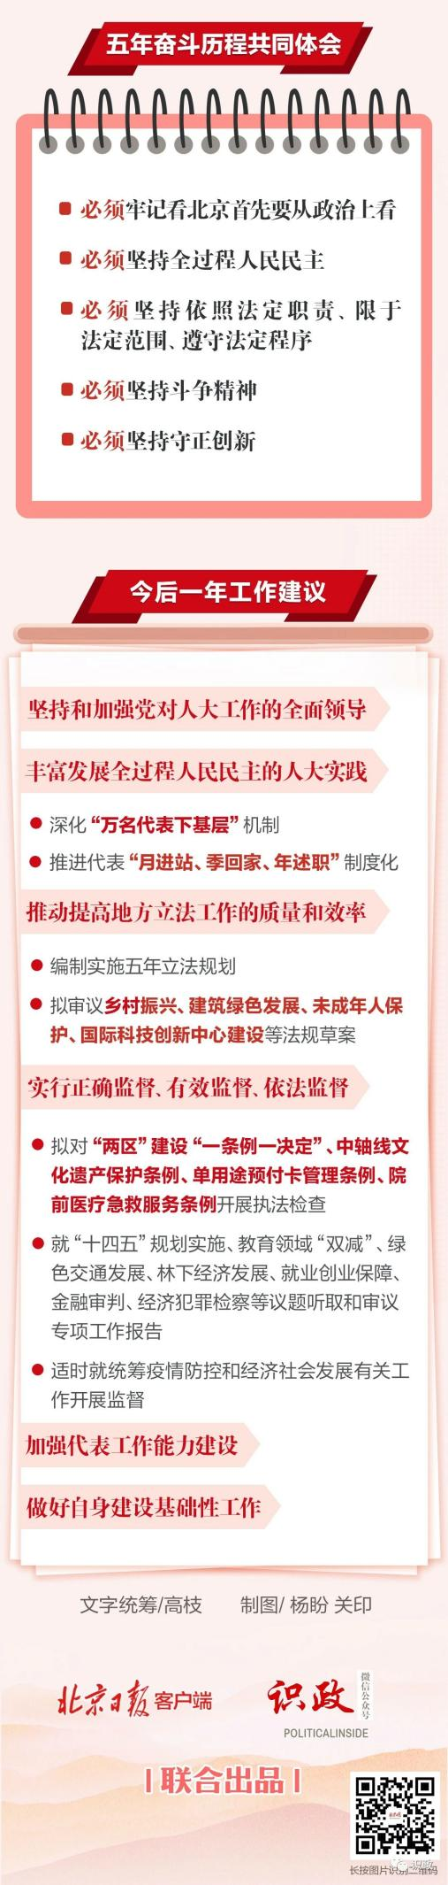

编辑：田思雨

信息来源：北京日报